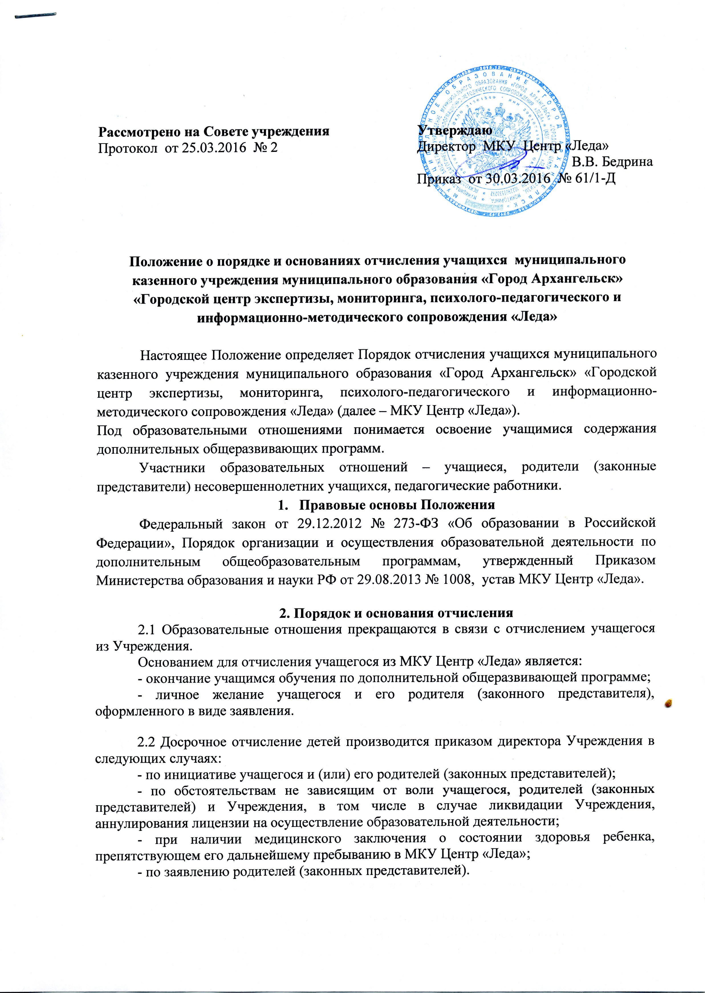
2.3 Досрочное отчисление по инициативе учащегося, родителей (законных представителей) не влечёт для него каких-либо дополнительных, в том числе материальных обязательств перед Учреждением.
2.4 Основанием для отчисления является приказ директора об отчислении учащегося из Учреждения.
2.5 Права и обязанности учащегося, предусмотренные законодательством об образовании и локальными нормативными актами Учреждения, прекращаются с даты его отчисления из Учреждения.

